

**あじさい通信**

**第60号**

**2019年6月**

C:\Users\ajisai02\AppData\Local\Microsoft\Windows\Temporary Internet Files\Content.Word\1690-2.png

施設からごあいさつ

C:\Users\ajisai02\AppData\Local\Microsoft\Windows\Temporary Internet Files\Content.Word\1690-2.png

6月に入り、梅雨の季節がやってきました。皆さん、いかがお過ごしでしょうか？

あじさいでは、5月イベントとして、入所・通所それぞれ「新茶会」を開催しました。

今年も美味しい牧之原市の新茶を利用者の皆さんにお届けすることができました。



活動報告

新茶会（入所） 2019/5/23・24

１６161616

C:\Users\ajisai02\AppData\Local\Microsoft\Windows\Temporary Internet Files\Content.Word\356-2.pngC:\Users\ajisai02\AppData\Local\Microsoft\Windows\Temporary Internet Files\Content.Word\356-2.png

　5月イベントで「新茶会」を開催しました。

スタッフから、利用者の皆様に新茶の「望」についてお話をさせていただき、利用者様とスタッフで大きな声で茶摘みの歌を歌いました。その後、次の手順で利用者の皆さんに新茶を提供しました。①4人分ずつ、新茶をいれる準備をします。②急須に小スプーンで茶葉を2杯入れます。③70℃くらいのお湯を急須に淹れて蓋をして、30秒～1分蒸らします。④ゆっくりと2～3回急須を回します。⑤湯呑みにゆっくりと注ぎます。（最後の1滴まで注ぎ切ります。）

新茶のお供におやつとして和菓子を提供し、3種類ある中から一つ選んでいただきました。新茶会について利用者様からは「今年も美味しいお茶が飲めて嬉しいよ。」「牧之原のお茶は美味しいね。」「香りも味も甘いね。」「和菓子が可愛いね。」「和菓子とお茶の組み合わせはとても良いよ。」との喜びの声が聞かれました。普段あまりお茶を飲まない方も、おかわりするほど大好評でした。利用者様のたくさんの笑顔をみることができて、スタッフもとても嬉しかったです。

来年も利用者様に楽しんでいただけるような会にしていきたいと思います。利用者様のために、イベント企画をスタッフで日々頑張っていきますので、お楽しみにしていてくださいね。

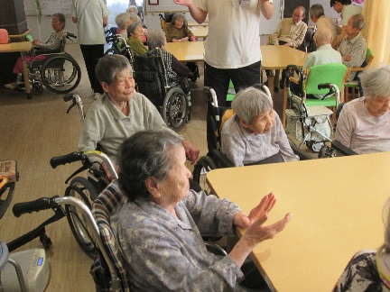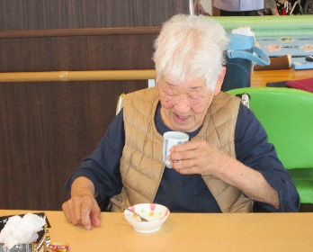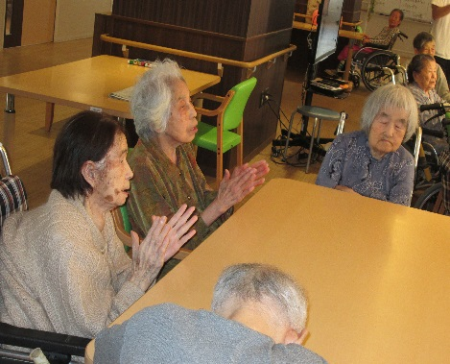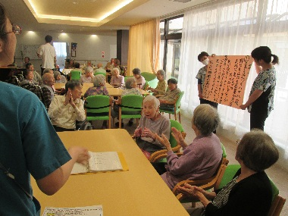

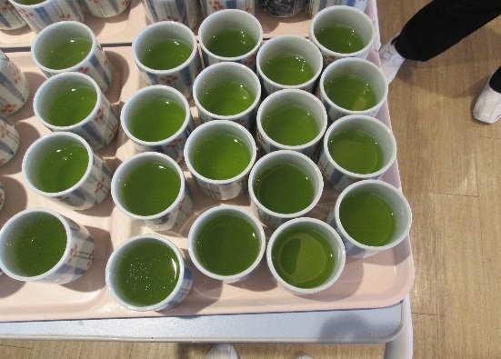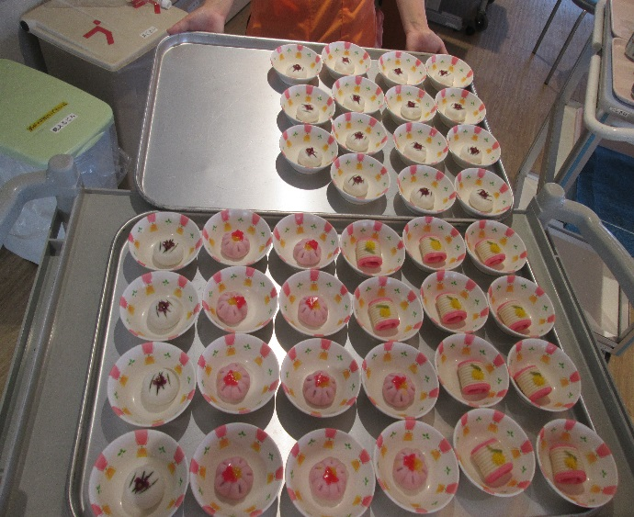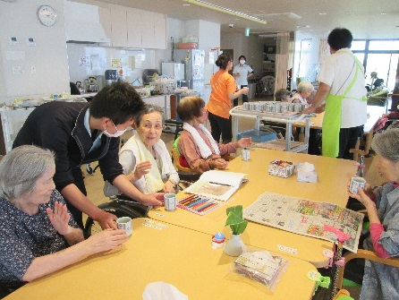

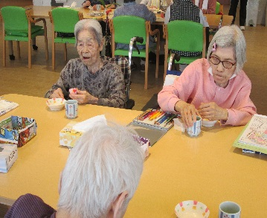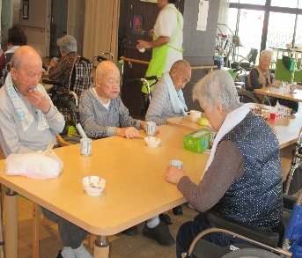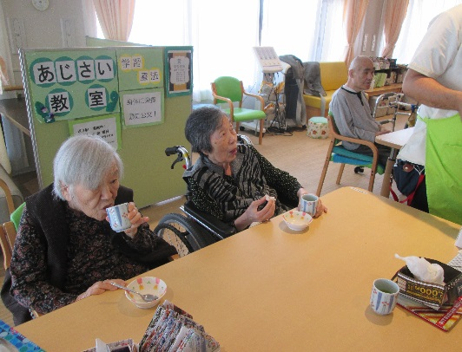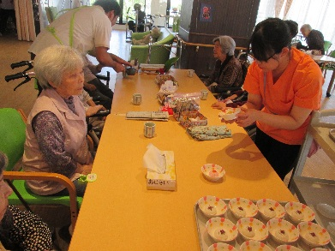

C:\Users\ajisai02\AppData\Local\Microsoft\Windows\Temporary Internet Files\Content.Word\356-2.pngC:\Users\ajisai02\AppData\Local\Microsoft\Windows\Temporary Internet Files\Content.Word\356-2.png

新茶会（通所リハビリ）2019/5/27・29・30

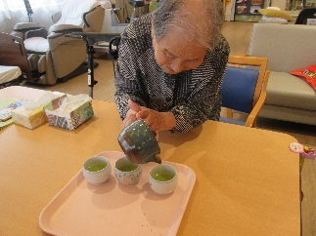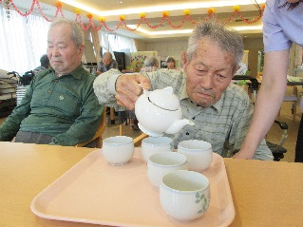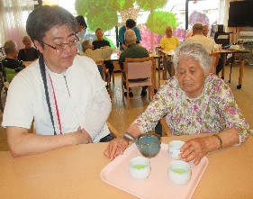

通所リハビリで、新茶会を開催しました。

地元の名産がお茶ということもあって、お茶に詳しい方が多くいらっしゃいました。それから、各テーブルに分かれて、新茶を利用者様ご自身で淹れていただきました。各テーブルでアドバイスを出し合いながら、協力し合ってお茶を淹れていました。利用者様からは、「自分で淹れたお茶は美味しい。」「皆で新茶を飲むとより美味しいね。」との声が聞かれました。今年も美味しい新茶を皆さんにお届けすることができてスタッフも嬉しかったです。美味しいお茶を飲みながら、ホッと一息つくとても楽しい時間となりました。

来年もお楽しみにしていてくださいね。

お花見ドライブ　2015/3/23～31　（※土日を除く）

））

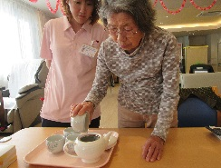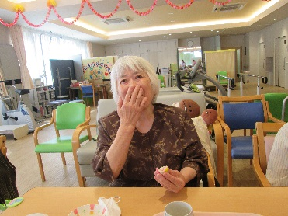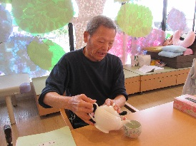

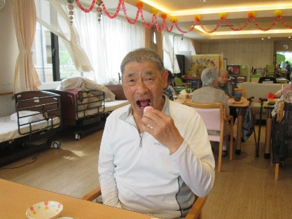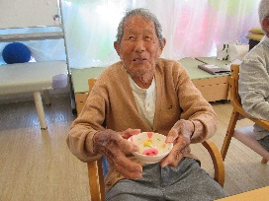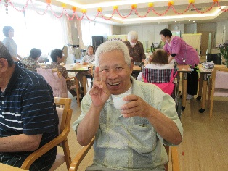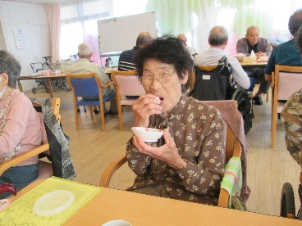

防災訓練　～東海大地震想定の訓練～ 2019/5/22

C:\Users\ajisai02\AppData\Local\Microsoft\Windows\Temporary Internet Files\Content.Word\233-3.pngC:\Users\ajisai02\AppData\Local\Microsoft\Windows\Temporary Internet Files\Content.Word\233-3.png

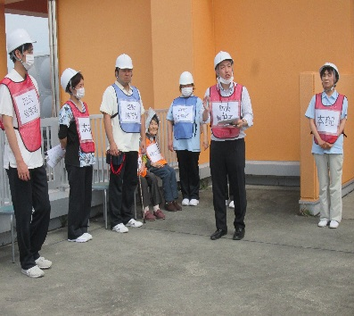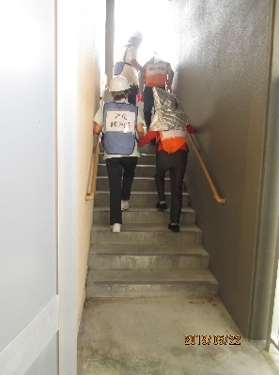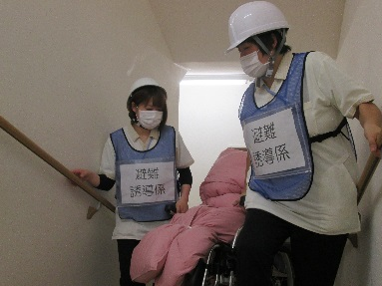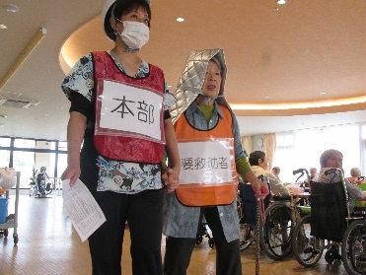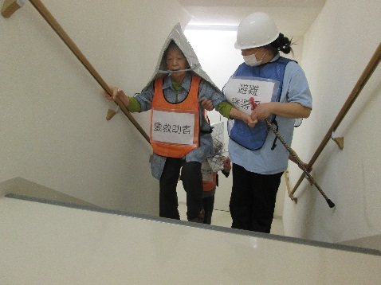

東海大地震を想定し、津波がくる可能性があるとして、屋上への避難を行う防災訓練を実施いたしました。訓練を行う中で、避難経路、防災頭巾、車椅子利用者の移動などについて、いくつか課題点、反省点もあがりました。次回の訓練に備えて少しずつ改善していきたいと思います。

いつ起こるかわからない東海大地震や災害などに備えて、利用者様、来訪者様、スタッフの命を守っていくため、スタッフ一人一人、身を引き締めて、防災訓練に取り組んでいきたいと思います。

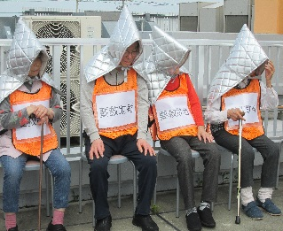



7月のイベント予定



＜あじさい　七夕会＞

7月の行事イベントは七夕会を実施いたします。

七夕の日は織姫様と彦星様が1年に1回再会することができる

大切な日です。織姫様と彦星様の再会と、利用者様の願いが叶う

ように、思いを込めて短冊に願いごとを書いて、飾りつけを行います。

1階、2階とそれぞれの階で実施いたします。

当日はどんなイベントになるのかお楽しみに！！

日 時：2019年7月5日（金）

14：00～15：00 (各階デイルームで行います。)

※日時・内容は変更になる場合があります。

C:\Users\ajisai02\AppData\Local\Microsoft\Windows\Temporary Internet Files\Content.Word\619-2.png



C:\Users\ajisai02\AppData\Local\Microsoft\Windows\Temporary Internet Files\Content.Word\619-2.png

**入所者・通所リハビリ利用者募集中!!　随時、見学会を受付しております。お気軽にお立ち寄りください♪**

発行：介護老人保健施設あじさい　〒421-0421　静岡県牧之原市細江3208-1

http://www.roken-ajisai.com　TEL：0548-23-0231　FAX：0548-23-0235